AFT Sp. z o.o. wzmacnia politykę eksportową
Potencjał eksportowy to bez wątpienia jeden z czynników decydujących o sile przedsiębiorstwa i mający istotny wpływ na jego rozwój. Z podobnego założenia wyszedł Zarząd firmy AFT Sp. z o.o. Dystrybutor i producent armatury przemysłowej nie tylko stale zwiększa swoje możliwości eksportowe, ale też podejmuje szereg działań mających na celu ich wsparcie. Jednymi z nich jest prezentacja oferty produkcyjnej podczas różnego rodzaju imprez targowo-wystawienniczych.

Potencjał eksportowy to bez wątpienia jeden z czynników decydujących o sile przedsiębiorstwa i mający istotny wpływ na jego rozwój. Z podobnego założenia wyszedł Zarząd firmy AFT Sp. z o.o. Dystrybutor i producent armatury przemysłowej nie tylko stale zwiększa swoje możliwości eksportowe, ale też podejmuje szereg działań mających na celu ich wsparcie. Jednymi z nich jest prezentacja oferty produkcyjnej podczas różnego rodzaju imprez targowo-wystawienniczych.

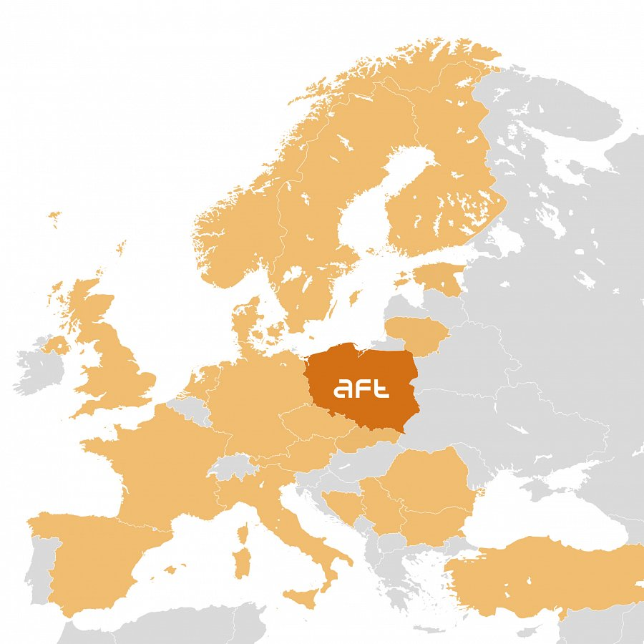
Najbliższą okazją do przedstawienia przez firmę AFT swojej oferty będą odbywające się w dniach 21-23 czerwca 2016 w Mediolanie targi Power-Gen Europe. To jedna z najważniejszych imprez dedykowanych branży energetycznej, w której co roku uczestniczy kilkuset wystawców z blisko 30 krajów. Udział firmy AFT sp. z o.o. w wydarzeniu to potwierdzenie jej wieloletniego doświadczenia w zakresie działalności eksportowej. Posiadana specjalistyczna wiedza techniczna, systematyczne wdrażanie systemów zarządzania dostawami i zaangażowanie rzeczoznawców technicznych odpowiadających za przygotowanie ofert i specyfikacji technicznych do zamówień sprawiają, że spółka jest w stanie obsługiwać kontrakty globalne.
Międzynarodowe doświadczenie potwierdzone referencjami
Zdobyte przez lata doświadczenie w połączeniu z elastycznością, konkurencyjnością i doskonałym zrozumieniem wymagań rynku przekłada się na realizowanie przez AFT Sp. z o.o międzynarodowych kontraktów. Podczas targów oprócz produkowanych klap firma zaprezentuje także referencje potwierdzające realizację dostaw dla nowo powstałych, modernizowanych czy rozbudowywanych instalacji odsiarczania spalin, redukcji emisji NOx, pyłów czy wychwytywania rtęci na całym świecie. Wieloletnie doświadczenie w produkcji urządzeń (klap różnego rodzaju) dla powyższych aplikacji, stały rozwój firmy i liczne inwestycje, m.in. w park maszynowy czy nowe hale produkcyjne przekładają się na stały wzrost potencjału produkcyjnego spółki. Dzięki realizacji dużych projektów dla przemysłu energetycznego w ramach współpracy z tak uznanymi na rynku wykonawcami jak GE Power (dawniej Alstom), Mitsubishi Hitachi Power Systems Europe GmbH, Amec Foster Wheeler, Andritz, Fortum, Valmet, Yara, Rafako, Steinmuller Babcock Environment czy Doosan, AFT umacnia swoją pozycję rynkową oraz zyskuje opinię kompetentnego dostawcy.
Wsparcie działalności eksportowej
Co ważne, poza rozwiązaniami związanymi z energetyką zawodową, firma dostarcza również przepustnice do komunalnych spalarni śmieci. W ostatnich latach zrealizowanych zostało ponad dwadzieścia tego rodzaju zamówień dla spalarni w całej Europie. Wszystkie te czynniki wpłynęły na wzmocnienie możliwości produkcyjnych i eksportowych przedsiębiorstwa. Tym samym zapadła decyzja o wzmocnieniu polityki eksportowej firmy. Pomocna w tym zakresie okazała się m.in. uzyskana przez AFT dotacja na wsparcie promocji eksportowej w celu zdobycia nowych rynków sprzedaży. W ramach prowadzonych działań promocyjnych spółka planuje w najbliższym czasie uczestniczyć w najważniejszych imprezach branżowych, m.in. XVIII Sympozjum Naukowo-Technicznym ENERGETYKA BEŁCHATÓW 2016, targach ENERGIA w Tampere w Finlandii czy Międzynarodowych Targach Energetyki i Ochrony Środowiska ICCI w Stambule.

Więcej informacji na temat produktów firmy AFT znaleźć można na stronie www.aft.pl
AFT Sp. z o.o. to nowoczesna firma inżynierska specjalizująca się w doborze, produkcji i dostawach zaworów odcinających, regulacyjnych oraz pomp dla instalacji przemysłowych i komunalnych. Od ponad 25 lat współpracuje jedynie ze sprawdzonymi i docenionymi w całej Europie dostawcami armatury, będąc ich wyłącznym dystrybutorem na polskim rynku. Oferowane przez AFT Sp.z o.o. urządzenia znajdują zastosowanie w wielu polskich i zagranicznych inwestycjach. Wszyscy Klienci korzystający z urządzeń AFT są w stanie poświadczyć terminowość, wysoką jakość dostarczanych rozwiązań, fachowość doradztwa oraz niezawodność wsparcia również na etapie samej eksploatacji.
AFT Sp. z o.o.
ul. Naramowicka 76
61-622 Poznań / PL
www.aft.pl

